5-6-2020

Gemaakt door: Jelle Beek (0994034), Joshua Asmowidjojo (0991620), Ziwe Zhang (0984223) en Tessa Paalvast (0989691)

Hogeschool Rotterdam CMI TI1d: HAJIM & HOFMD

**Ontwerpdocumentatie**

Project 3/4: Batbank

**Keuzes**

**Arduino UNO + ESP**

We hebben ervoor gekozen om een arduino UNO en een ESP te gebruiken.

De arduino UNO omdat we een microcontroller nodig hebben voor het gebruik van de keypad, RFID-scanner, bon printer en motor. Aangezien we al weten hoe we een arduino moeten coderen was dit de beste keuze.

We hebben we ESP omdat we een manier moesten hebben om de arduino te laten communiceren met de server. Ook hebben we de ESP omdat we een aantal PINS tekort kwamen op de arduino. Waarom we geen arduino MEGA hebben genomen is omdat we die niet hebben en niet konden lenen op school.

**Materiaal ATM**

We hebben de ATM gemaakt van karton. Vanwege de Corona maatregelen konden we de machines en materiaal op school niet gebruiken. Karton was voor ons de makkelijkste oplossing, omdat 1 van ons veel karton thuis had liggen.

De briefjes dispenser is ook van karton gemaakt. Op het gedeelte dat de briefjes naar buiten schuift zitten rubberen elastiekjes gewikkeld voor meer grip op de briefjes.

**Briefjes**

We hebben de briefjes van papier, omdat het makkelijk is te werken met papier. Ook omdat papier niet zo dik is en er zo meer briefjes in de ATM passen. We hebben de briefjes ook geplastificeerd zodat deze meer grip heeft met het elastiek in de dispenser. Ook hebben we dit gedaan omdat het geplastificeerde papier minder grip heeft op elkaar.

Voor het design van de briefjes wouden we het simpel houden. We wouden een logo, naam van de bank en bedrag op het briefje hebben. Na de feedback van CMD hebben we ook de valuta op het briefje gezet.

**Fritzing**

**Mechanisch schema**

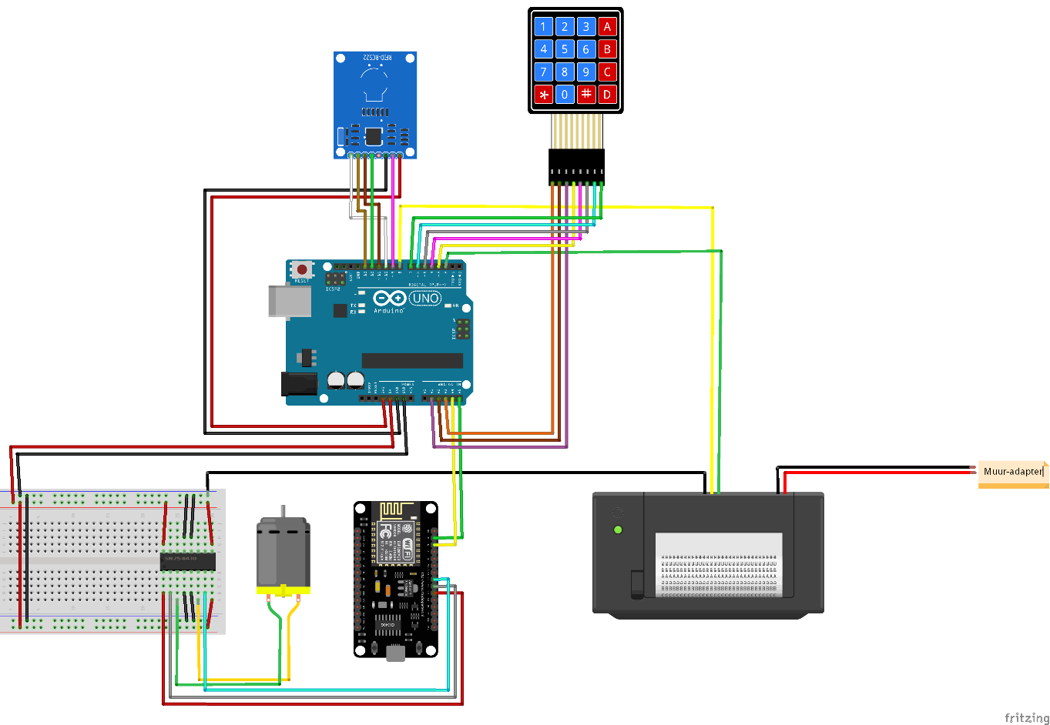

**Elektrisch schema**

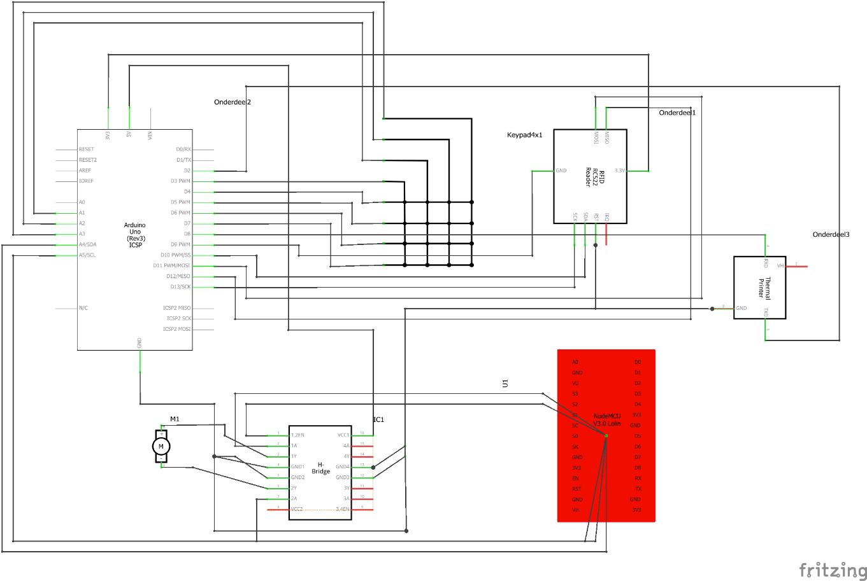

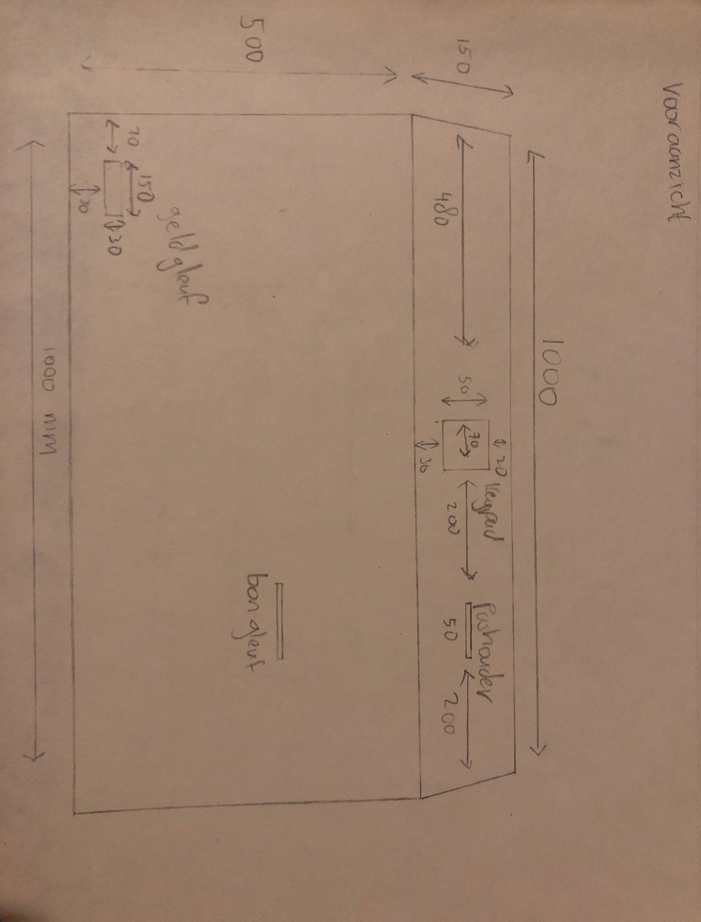**Design**

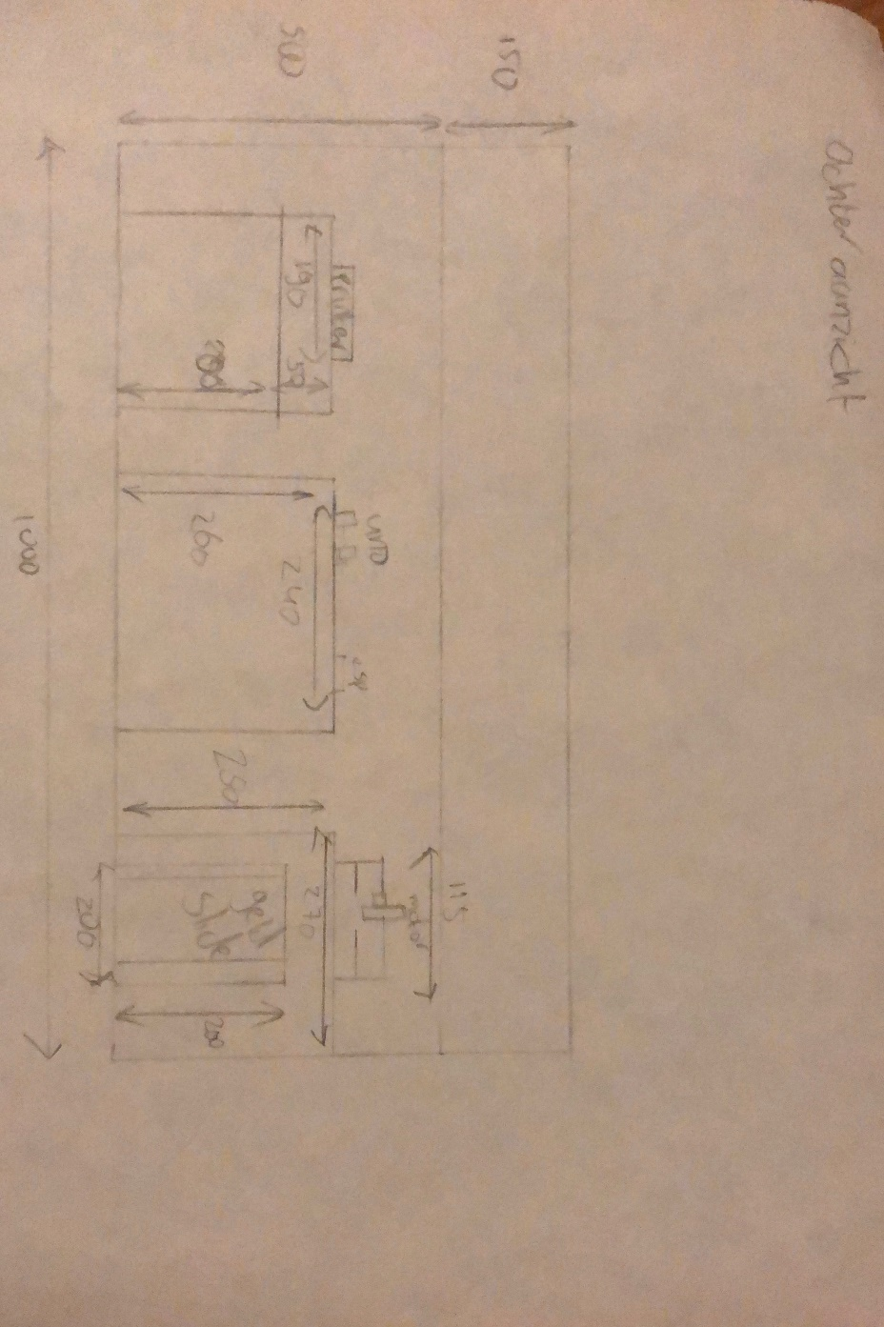**Vooraanzicht**

**Achteraanzicht**

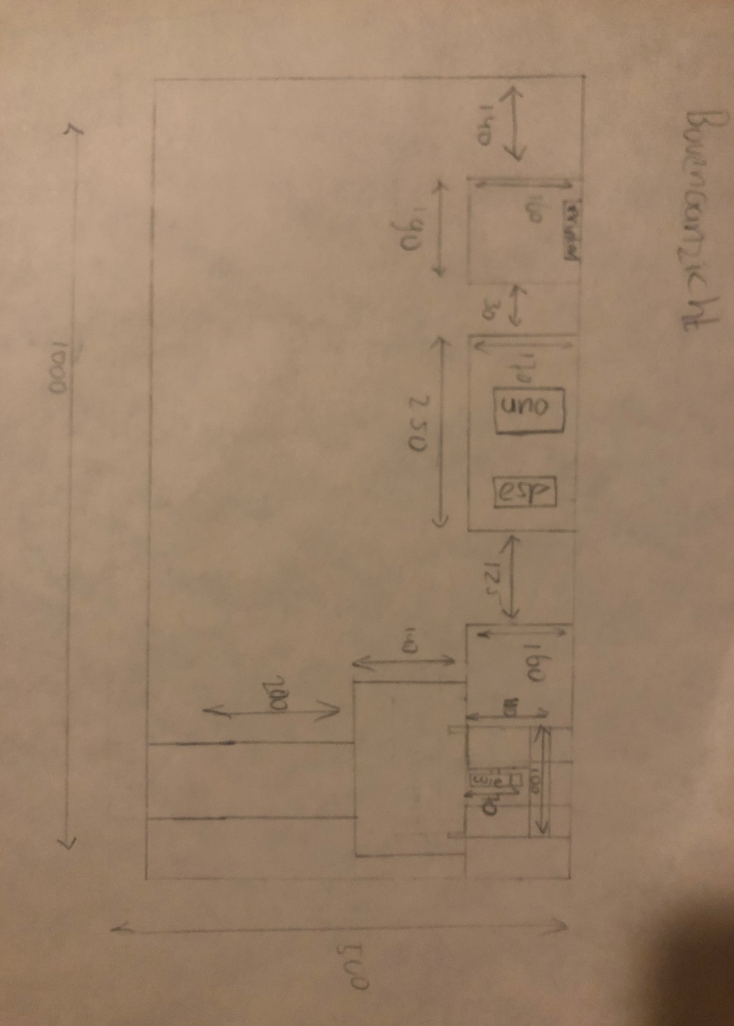**Bovenaanzicht**

**Zijaanzicht**

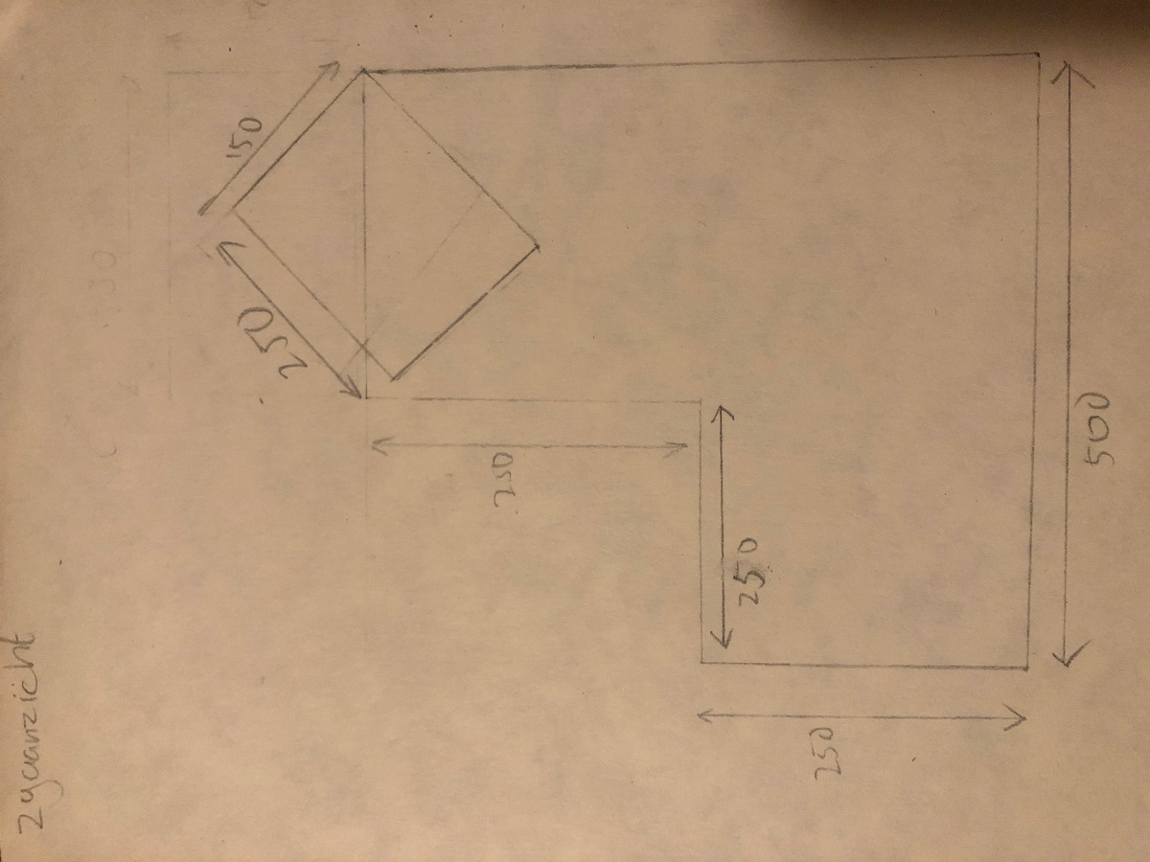

**Biljetten**

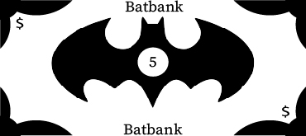

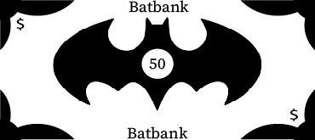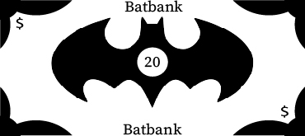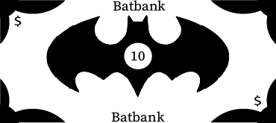

**Feedback CMD**

**Groepje 1**

Wij hebben met het groepje wat aan ons gekoppeld was van CMD een gesprek ingepland. Toen wij het gesprek hadden kregen we eerst een bericht dat het groepje nog in gesprek was met een leraar. Ongeveer een uur later kwamen twee van hun groepje met ons in gesprek. Na vrijwel niks gezegd te hebben zeiden ze: “Stuur ons maar screenshots of video’s, dan zullen wij daar feedback over geven.”

Op twee opmerkingen na, gaf deze groep geen gehoor op de foto’s en video’s die wij gestuurd hadden. Zelfs nadat wij hun meerdere keren hebben geprobeerd te bereiken.

*“En je kan nog een soort menuutje (afgerond vierkant) als voorbeeld om die buttons in er midden doen (misschien transparant) zodat je gefocust bent op waar je moet kijken op dat moment.”*

*“Ja of je gooit een witte overlay over die foto en gooit de opacity omlaag zodat die tekst beter zichtbaar wordt”.*

**Groepje 2**

Nadat het eerste groepje niet meer reageerden, hebben wij één van de reservegroepjes geprobeerd te bereiken. Hier reageerden één persoon van waarmee we een gesprek hebben gevoerd.

Hier is goede feedback uit voortgekomen. Zo heeft Julia opgemerkt dat ons biljet nog een valutasymbool zou kunnen hebben om meer op een biljet te lijken. Ook heeft ze gezegd dat we misschien wat meer met kleuren kunnen gaan spelen zodat bepaalde dingen meer opvallen

**Acties**

Wij waarderen de feedback die wij gekregen hebben. Hieruit hebben wij een paar verbeteringen doorgevoerd in onze GUI.

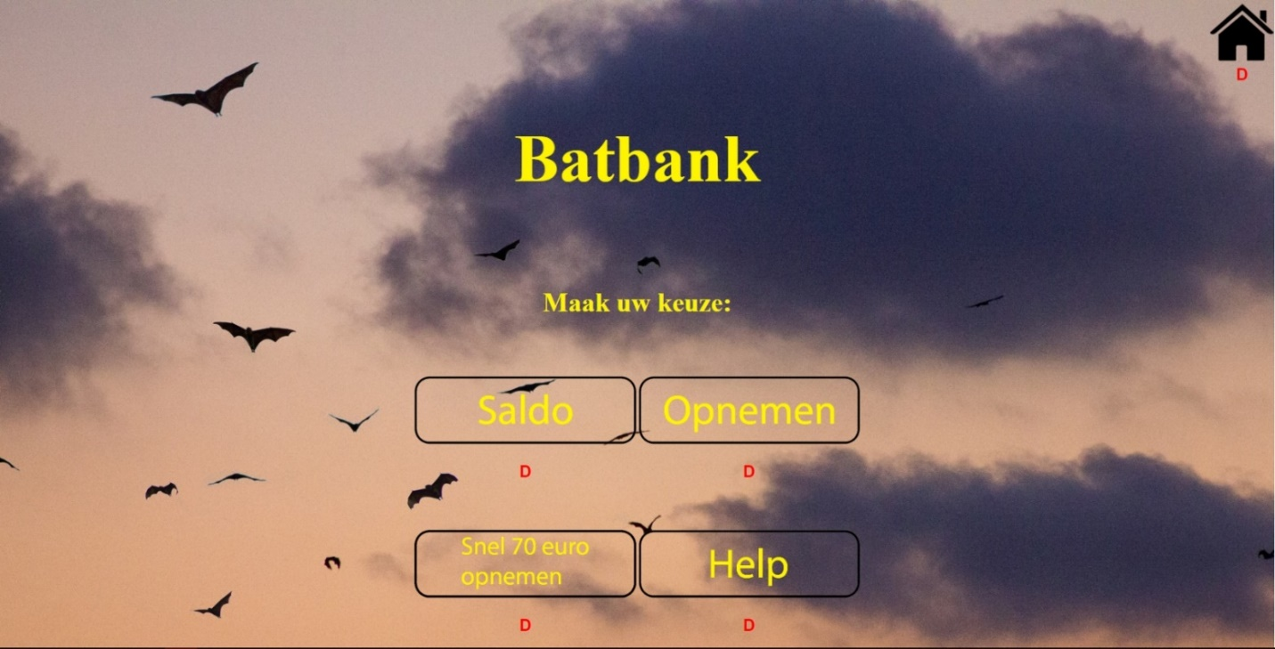Zo hebben wij een zwarte laag achter de knoppen gezet die transparant is zodat je aandacht beter gefocust wordt op dit gedeelte:

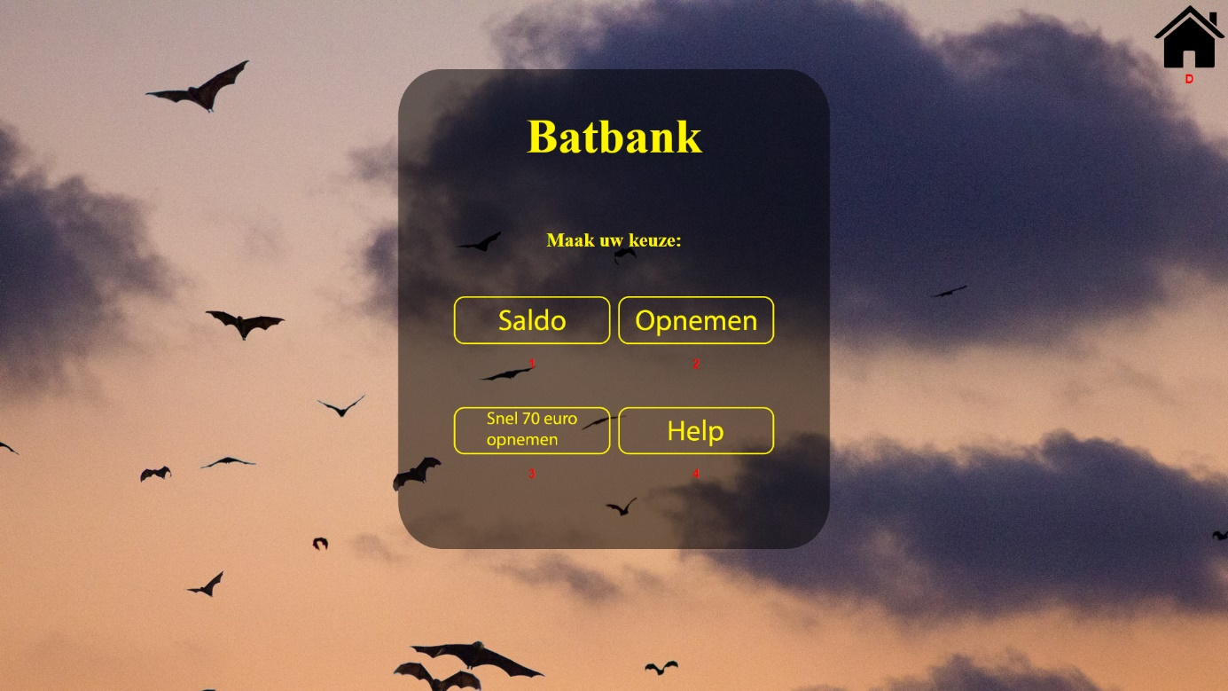

Ook hebben wij als tip meegekregen dat we meer met kleuren moeten spelen om de aandacht te trekken (pasnummer was voor een test):

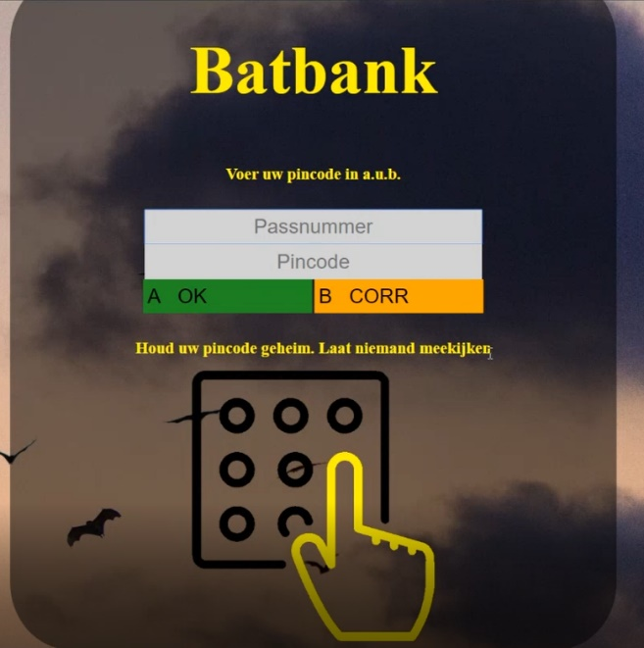

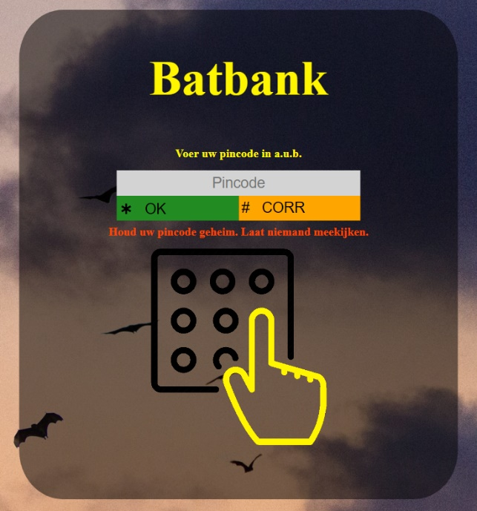

Er werd ook gezegd dat we iets van een valutasymbool op de biljetten moesten zetten:



